Курсов проект

# Задача 21

## Мерт Мустафов Камберов 90“б“ 371222025

**Да се състави програма за обработка на масива PR[N,N], където данните са реални числа в интервала [-1000; 1000]. Програмата да извърши следните действия:**

* отпечатване на условието на задачата;
* отпечатване на имената на автора на програмата;
* въвеждане на входните данни;
* отпечатване на входните данни;
  + а) да се образува едномерен масив С[N], елементите на който са средно аритметичното от елементите на съответната колона от масива PR;
  + б) полученият масив да се сортира по големина;
* отпечатване на получените резултати след обработка а) и след обработка б)

## Решение:

Декларираме следните функции:

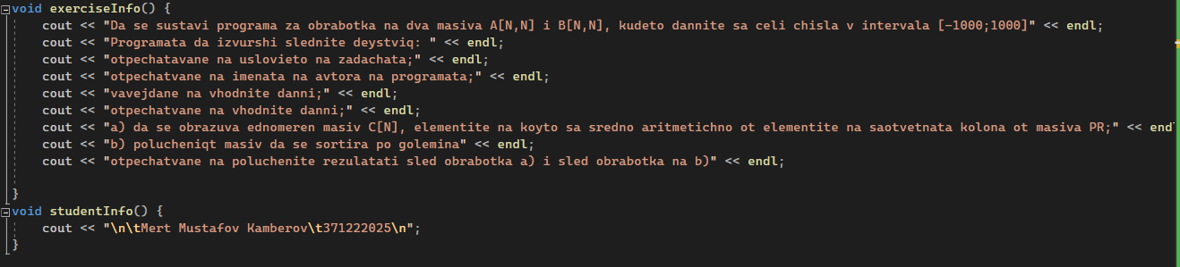

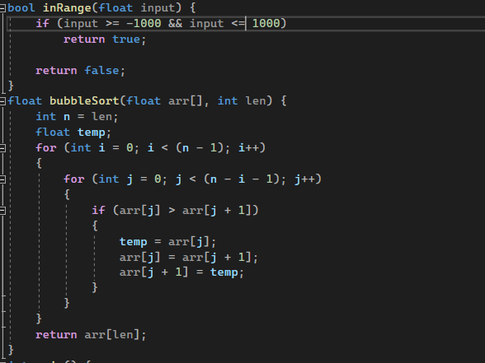

Функциите **exerciseInfo** и **studentInfo** извеждат на екрана съответно информацията за задачата и за студента. Функцията **inRange** проверява дали входът е в интервала [-1000; 1000], a функцията **bubbleSort** сортира даден масив от типа флоат.

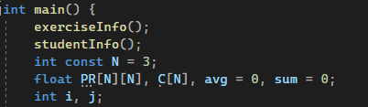

В main функцията извикваме **exerciseInfo** и **studentInfo**, декларираме константата **N**, която определя размера на двумерния ни масив **PR**, както и на едномерния масив **C**, в който вкарваме средноаритметичните стойности от редовете на двумерния масив. Декларираме и инициализираме **sum** и **avg** като **sum** ще приема сбора от елемните на всеки ред, а **avg** ще приема средноаритметичните стойности на всеки ред. Декларираме **i** и **j**, които ще са ни броячи за вкарване и извеждане на елементите от двата масива.

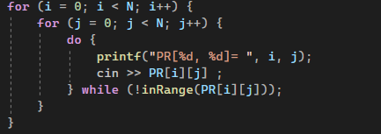

С тези 3 цикъла правим проверка на входните данни и ги вкарваме в двумерния масив.

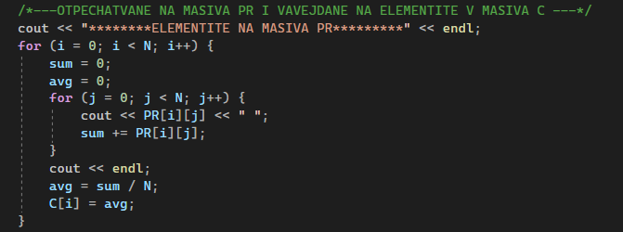

Отпечатваме елементите на двумерния масив и в същотото време изчисляваме средноаритеметичната стойност на всеки ред и го вкарваме в масива **C.**

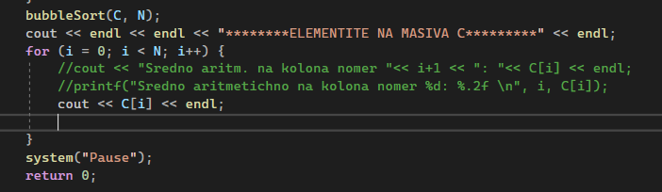

Сортираме масива **С** и извеждаме елементите му на екрана.